Всероссийская олимпиада школьников 2023-2024 учебный год
Школьный этап. История, 8 класс, задания.
Время выполнения 90 минут. Максимальное количество баллов – 100.

Все ответы запишите в бланк ответов.
Задание № 1. Выберите один правильный ответ. За каждый правильный ответ – 1 балл, максимальное количество баллов за задание – 5 баллов.
1.1 Имя какого монарха пропущено в историческом источнике?
«В лета 7116 году, при державе великаго государя царя и великаго князя [имя монарха] всея России, и при святейшем патриархе Гермогене Московском и всея России, и при государеве присном приятеле, болярине его, князе Михаиле Васильевиче Шуйском, за умножение грех ради наших, попущением Божьим по всей Рустей земли протекаше огонь и меч. Поляки, и Литва и Черкасы многие грады поймали, и веси попленили, и всюду еретицы Латинския веры нудящи православных христиан свет Евангельский оставити и тем еретичества соединитися…»
1) Иван IV Грозный 2) Борис Годунов
3) Василий Шуйский 4) Алексей Михайлович
1.2 Прочитайте отрывок из описания историком одного из городов Древней Руси и укажите данный город: «Сей северорусский город имел развитую торговлю с Ганзой, в нём имелись специально построенные гостиные дворы для немецких и скандинавских купцов… Не раз город подвергался угрозе захвата, однако, даже полчища Батыя не решились осадить его…»
1) Вятка 2) Торжок 3) Новгород 4) Ярославль
1.3 Какой приказ появился при Алексее Михайловиче?
1) Пушкарский 2) Рейтарский 3). Челобитный 4) Печатный
1.4 Прочитайте отрывок из летописи. К какому году относятся описываемые события?
«Того же лета безбожныи злочестивыи Ординскыи князь Мамаи поганыи, собравъ рати многы и всю землю половечьскую и татарьскую и рати понаимовавъ, фрязы и черкасы и ясы, и со всеми сими поиде на великаго князя Дмитриа Ивановича и на всю землю русскую».
1) 972 г. 2). 1380 г. 3). 1111 г. 4). 1480 г.
  - Прочитайте отрывок, напишите об основании какого сибирского города идет речь.
В 1618 году, по повелению царя Михаила Федоровича, тобольский боярин князь Иван Семенович Куракин послал на север Сибири боярского сына города Пелыма, Петра Албычева, и стрелецкого сотника Черкаса Рукина с казаками. Посланы они были для покорения этих стран под скипетр русского царя и обложения туземцев ясаком, т.е. податью, состоящей из шкур пушных зверей.
Албычев с Рукиным и казаками, прибыв к месту, занимаемому ныне городом, построили несколько зимовьев (Домиков) и обнесли оные частоколом, а для безопасности от набегов северных дикарей укрепили свое строение тремя башнями или стрельницами, и назвали этот острог _____________.
1) Мангазея 2) Тобольск 3) Красноярск 4) Енисейск
Задание № 2. Выберите несколько правильных ответов. За каждый правильный ответ – 1 балл, максимальное количество баллов за задание – 15 баллов.
2.1 Какие из представленных ниже улиц города Красноярска названы в честь известных ученых?
1) улица Н.С. Устиновича 2) улица Е.С. Белинского 3) улица Мате Залки
4) улица Н.Н. Урванцева 5) улица В.С. Молокова 6) улица С.М. Воронова
2.2 Какие из представленных государственных образований были разорены Батыем в результате похода 1239–1240 гг.

1) Волынское княжество
2) Галицкое княжество
3) Владимиро-Суздальское княжество
4) Рязанское княжество
5) Киевское княжество
6) Черниговское княжество

2.3 Через какие из представленных ниже городов проходил путь «из варяг в греки»?
1) Новгород 2) Псков 3) Переяславль
4) Старая Ладога 5) Великие Луки 6) Любеч
2.4 Что было в рационе питания русского человека XV в.?
1) помидоры 2) картофель 3) пироги
4) кофе 5) каша 6) чай 7) кисель
2.5 Какие памятники древнерусской архитектуры Владимиро-Суздальского княжества были построены при князе А. Боголюбском?
1) Церковь Бориса и Глеба 4) Успенский собор
2) Церковь Покрова на Нерли 5) Золотые ворота
3) Дмитриевский собор 6) Георгиевский собор
Задание № 3. Восстановите хронологическую последовательность дат и событий. Запишите ответ в виде последовательности номеров в задании. За каждую правильную последовательность – 6 баллов, если верная последовательность восстанавливается путём перестановки любых двух, стоящих рядом, символов – 4 балла, максимальный балл за все задание – 12.
3.1 Расположите в хронологической последовательности исторические события:
А) битва на реке Сити
Б) начало первого крестового похода
В) первое летописное упоминание о Москве
Г) строительство Софийского Собора в Киеве
Д) Любечский съезд
Е) подписание «Великой Хартии вольностей»
3.2 Расположите события в хронологической последовательности.
А) отмена опричнины
Б) Вестфальский мирный договор
В) Гуситские войны
Г) начало экспедиции Ф. Магеллана
Д) присоединение Твери к Московскому княжеству
Е) смерть Феодора Годунова
Задание № 4.Установите соответствие
4.1 Установите соответствия между событиями (процессами) и их участниками (персоналиями) Нового времени истории России и Всемирной истории: к каждой позиции первого столбца подберите соответствующую позицию из второго столбца, после заполните таблицу ответов.
Максимальное количество баллов за каждую верную позицию в задании – 1 балл. Максимальное количество баллов за все правильные позиции ответов – 10 баллов

СОБЫТИЯ (ПРОЦЕССЫ) | УЧАСТНИКИ
А) создание единой системы денежного обращения в России; | 1) царевна Софья Алексеевна
Б) Переяславская Рада | 2) Фернан Магеллан;
В) начало Реформации в Европе | 3) Иван III
Г) Созыв Стоглавого Собора | 4) Митрополит Макарий
Д) Свержение Лжедмитрия I | 5) Мартин Лютер
Е) «Хованщина» | 6) Василий Шуйский
Ж) строительство Успенского Собора | 7) Б.Хмельницкий
З) Земский Собор 1613 г | 8) Елена Глинская
И) Смоленская война | 9) М.Шеин
К) Кругосветное путешествие | 10) Михаил Романов

4.2 Перед Вами список событий, произошедших в правление трёх разных русских князей. Ответы оформите в виде таблицы. Запишите в верхнюю строку таблицы имена князей, а в нижнюю – порядковые номера соответствующих каждому князю событий. По 1 баллу за каждый правильный критерий (имя правителя). По 2 балла за правильное определение событий, 1 балл в случае 1 ошибки. Всего 9 баллов.
1) строительство белокаменного Кремля в Москве
2) междоусобная война в Московском княжестве
3) основание Новодевичьего монастыря в Москве
4) присоединение Пскова
5) осада Москвы князем Ольгердом
6) заключение Яжелбицкого мира с Новгородом
4.3. Установите соответствие между событиями отечественной истории и событиями зарубежной истории, произошедшими в том же веке. Запишите выбранные цифры под соответствующими буквами в таблицу.
По 1 баллу за каждое верное соответствие. Максимальный балл - 5. Ответ впишите в таблицу.

СОБЫТИЯ ОТЕЧЕСТВЕННОЙ ИСТОРИИ | СОБЫТИЯ ЗАРУБЕЖНОЙ ИСТОРИИ
А) открытие Славяно-греко-латинской академии | 1) «Авиньонское пленение пап»
Б) основание Сергием Радонежским  Троицкого монастыря | 2) Варфоломеевская ночь во Франции
В) строительство Китай-городской стены в Москве | 3) окончание Реконкисты в Испании
Г) смерть Дмитрия Шемяки в Новгороде | 4) IV Крестовый поход
Д) Переяславская рада | 5) «Славная революция» в Англии
 | 6) Вестфальский мирный договор

Задание № 5. Заполните пробелы в тексте, используя предложенные варианты. Ответ оформите в виде перечня элементов под соответствующими номерами. Элементы даны с избытком. За каждый правильно заполненный пробел – 1 балл, максимальное количество баллов за задание – 10. Ответ записать в таблицу.
«В 1326 году тверской князь (1 – имя) получил (2 – термин) на великое княжение (3 – название княжества). Но уже через год произошло событие, кардинально изменившее соотношение сил в борьбе за великокняжеский престол – в Твери вспыхнуло восстание. В Тверь приехал ханский посол по имени (4), как его называют наши летописи, двоюродный брат хана. Посольство заняло княжеский дворец и, согласно летописям, чинило всяческие беззакония. 15 августа рано утром некий дьякон по прозвищу Дудко повёл лошадь к (5 – река), чтобы напоить её. Случившиеся на его пути татары, завидев «кобылицу младу и зело тучну», без лишних слов отняли лошадь. Дьякон стал вопить: «Люди тверские, не выдайте!» Между тверичами и татарами началась драка. Схватка переросла в побоище. Загудели тревожно городские колокола. Толпы народа собрались на (6 – орган самоуправления), где было решено всем городом выступить против ордынцев. Вооружившись, чем попало, тверичи кинулись на врагов. Весь посольский отряд был уничтожен. Узнав о случившемся, хан (7 – имя) послал на Тверь крупное войско. Призванный в (8 – государство), московский князь (9 – имя) шёл вместе с ним. Тверское княжество подверглось сильному разорению. Тверской князь бежал в Новгород; новгородцы его не приняли, и бывший великий князь отправился в соседний (10 – город). По вопросу о великом княжении хан принял неординарное решение: оно было поделено между двумя князьями: московским и суздальским».

1. Иван
2. Александр Невский
3. вече
4. выход
5. Московское
6. Александр Михайлович
7. ярлык
8. Волга (Тверца)
9. Днепр
10. Псков
11. Золотую Орду
12. Щелкан/Чолхан
13. Узбек
14. Мамай
15. Владимирское

Задние № 6. Работа с иллюстративными источниками и картой
6.1. Перед вами изображения знаменитых памятников русской архитектуры до конца XV века. Заполните таблицу: во вторую колонку таблицы запишите название изображённого архитектурного памятника, в третью колонку таблицы запишите княжество, в котором находится (находился) данный памятник. За каждый верный элемент ответа – 2 балла, максимальный балл за это задание – 16.
А) 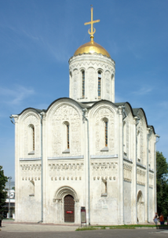 Б) 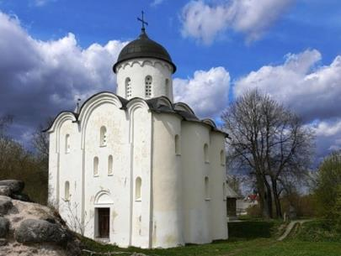

В) 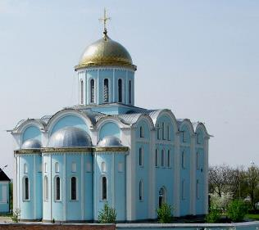 Г) 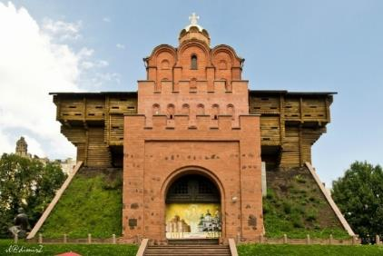

6.2 Внимательно рассмотрите карту, выполните задания. Максимальное количество баллов за это задание – 6.
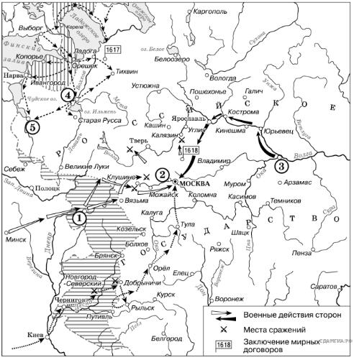
1) Укажите название периода, события которого обозначены на карте. (1 балл)
2) Укажите имя царя, с правлением которого связывают начало указанного на карте периода (1 балл)
3) Укажите название города, обозначенного на карте цифрой «1». (1 балл)
4) Укажите имена исторических деятелей, возглавивших ополчение, формирование которого было связано с городом, обозначенном на карте цифрой 3. (По 1 баллу за каждое верное имя. Максимальное количество баллов – 2 балла)

5) Прочитайте отрывок из воспоминаний современника и укажите название населенного пункта, название которого пропущено в данном отрывке два раза. (1 балл)
«Того же года 24 июня, в праздник св. Иоанна, царь (Лжедмитрий II) подступил к столичному городу Москве. Там не было никакого войска кроме стражи. Когда царь (Лжедмитрий II), не находя удобного места для лагеря, ходил кругом Москвы и, направляясь назад к _________________, дошел до Товиенска [с. Тайнинского], то на него напало было в тесном месте войско Шуйского, но при Божией помощи было разбито. Царское (Лжедмитрия II) войско расположилось у _________________, подле монастыря св. Николая на месте, заросшем явором».

6.3 Рассмотрите изображения исторических деятелей периода, события которого указаны на карте. В таблицу запишите имена этих исторических деятелей. По 2 балла за каждое верное имя. Максимальное количество баллов 8.
А) 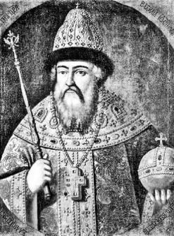 Б) 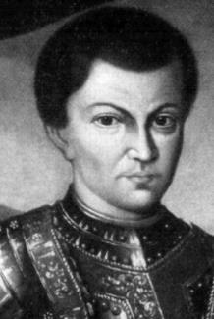
В) 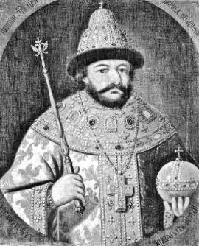Г) 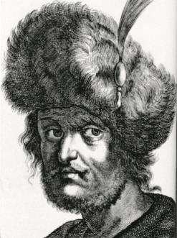

6.4 Расположите в хронологической последовательности исторических деятелей, имена которых связаны с периодом, события которого изображены на карте. Ответ запишите в таблицу. За правильную последовательность – 4 балла. Если верная последовательности восстанавливается путём перестановки любых двух, стоящих рядом, символов – 2 балла.

